信息安全导论第三次作业

使用QT编写C++可视化程序模拟D-H密钥交换过程，主程序部分代码如下：

#include "figure.h"

#include "ui_figure.h"

#include "mainwindow.h"

figure::figure(QWidget *parent) :

QMainWindow(parent),

ui(new Ui::figure)

{

ui->setupUi(this);

}

figure::~figure()

{

delete ui;

}

bool prime(int n)

{

if(n <= 1)

{

return false;

}

for (int i = 2; i <sqrt(n); i++)

{

if ((n % i) == 0)

{

return false;

}

}

return true;

}

void figure::on_pushButton_clicked()

{

QString text1= ui->lineEdit->text();

QString text2= ui->lineEdit_2->text();

QString text3= ui->lineEdit_3->text();

QString text4= ui->lineEdit_4->text();

if(text1.length()==0)

{

QMessageBox::information(NULL, "错误", "你未输入原根g", QMessageBox::Yes | QMessageBox::No, QMessageBox::Yes);

}

else

{

if(text1.toInt()==0)

{

QMessageBox::information(NULL, "错误", "你输入的素数p不是数字", QMessageBox::Yes | QMessageBox::No, QMessageBox::Yes);

}

else

{

if(text2.length()==0)

{

QMessageBox::information(NULL, "错误", "你未输入素数p", QMessageBox::Yes | QMessageBox::No, QMessageBox::Yes);

}

else

{

if(text2.toInt()==0)

{

QMessageBox::information(NULL, "错误", "你输入的素数p不是数字", QMessageBox::Yes | QMessageBox::No, QMessageBox::Yes);

}

else

{

if(!prime(text2.toInt()))

{

QMessageBox::information(NULL, "错误", "你输入的素数p不是素数", QMessageBox::Yes | QMessageBox::No, QMessageBox::Yes);

}

else

{

if(text3.toInt()==0)

{

QMessageBox::information(NULL, "错误", "你输入的私钥a不是数字", QMessageBox::Yes | QMessageBox::No, QMessageBox::Yes);

}

else

{

if(text4.toInt()==0)

{

QMessageBox::information(NULL, "错误", "你输入的私钥b不是数字", QMessageBox::Yes | QMessageBox::No, QMessageBox::Yes);

}

else

{

int g=text1.toInt();

int p=text2.toInt();

int a=text3.toInt();

int b=text4.toInt();

int A=fmod(pow(g, a), p);

int B=fmod(pow(g, b), p);

int S1=fmod(pow(B, a), p);

int S2=fmod(pow(A, b), p);

ui->lineEdit_5->setText(QString::number(A));

ui->lineEdit_6->setText(QString::number(B));

ui->lineEdit_7->setText(QString::number(S1));

ui->lineEdit_8->setText(QString::number(S2));

if(S1==S2)

{

QMessageBox::information(NULL, "验证成功", "客户端和服务端计算的公钥相同", QMessageBox::Yes | QMessageBox::No, QMessageBox::Yes);

}

else

{

QMessageBox::information(NULL, "验证失败", "客户端和服务端计算的公钥不相同", QMessageBox::Yes | QMessageBox::No, QMessageBox::Yes);

}

}

}

}

}

}

}

}

}

void figure::mousePressEvent(QMouseEvent *e)

{

if(e->button() == Qt::LeftButton)

{

if(e->x()>840&&e->x()<840+110&&e->y()>10&&e->y()<10+60)

{

this->close();

MainWindow *f=new MainWindow();

f->show();

}

}

}

Mainwindow窗口进入一个欢迎界面，设置自动播放背景音乐

#include "mainwindow.h"

#include <QApplication>

QSound *sound= new QSound(":/backmusic2.wav");

int main(int argc, char *argv[])

{

QApplication a(argc, argv);

MainWindow w;

sound->setLoops(100);

sound->play();

w.show();

return a.exec();

}

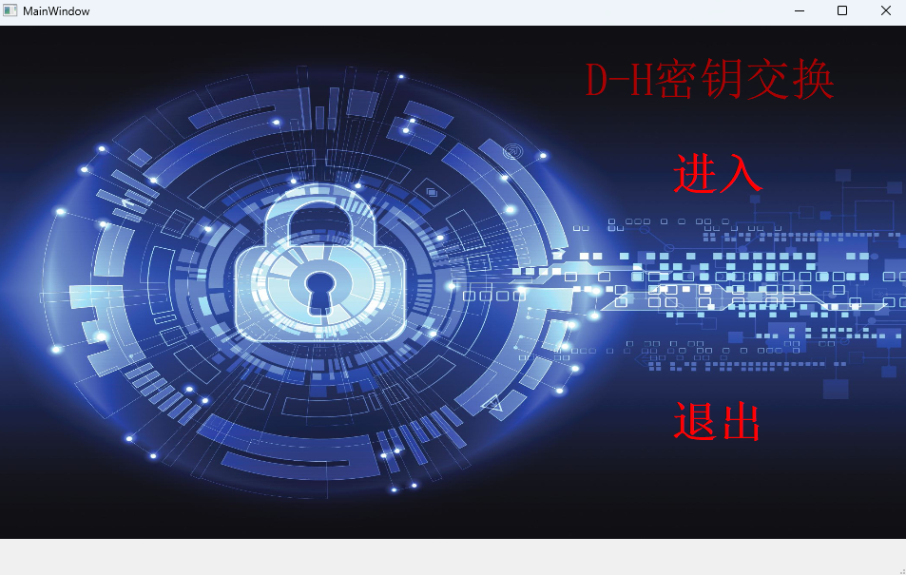

点击主程序窗口的进入，则跳转到D-H密钥交换窗口

点击退出，则退出程序

进入密钥交换窗口：

首先需要输入双方协定好的原根g和素数p

点击开始计算会逐一检验输入的合法性（没有输入则会显示你未输入某某）

若输入的不是数字也会显示输入不是数字

若输入的素数并非素数也会判断为你输入的不是素数

私钥同理

Step1一开始需要输入双方协定好的原根g和素数p以及双方的私钥a和b

Step2客户端根据私钥a以及双方协定好的原根g和素数p，对a进行幂模运算得到公钥A计算公式如下

Step3客户端将公钥A发送给服务端

Step4客户端根据私钥b以及双方协定好的原根g和素数p，对b进行幂模运算得到公钥B计算公式如下

Step5服务端将公钥B发送给客户端

Step6双方知道A和B的情况下分别计算公钥S1，S2

客户端已知：g、p、A、B、a 

服务端已知：g、p、A、B、b 

若计算出的S1等于S2则验证成功双方计算的公钥相同

计算前：

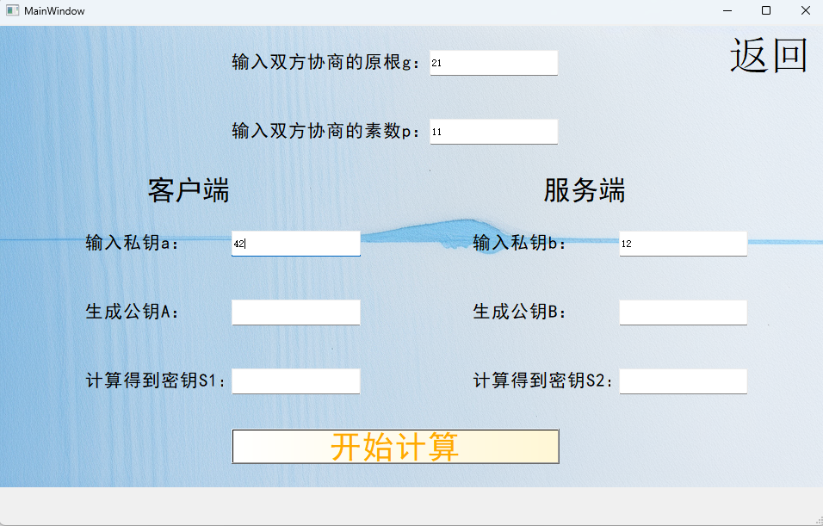

计算后：

更换不同参数验证：

由于由A逆推a、B逆推b的难度很大很好的完成了公钥交换的任务